60036
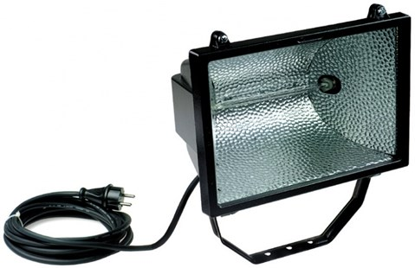
Halogeenarmatuur 1000W
klasse I - 230V - 10m kabel
Halogeen armaturen klasse I zijn uitsluitend geschikt voor vaste montage aan wand, muur, plafond of andere vaste steunpunten binnen- of buitenshuis. Montage minimaal 2,50 meter hoog, buiten handbereik. Technische gegevens:
Artikelnummer | 60.036
EAN code | 8713265014218
Merk | Eurolux
Spanning | 230 Volt
Kabel | 10 meter
Kabelsoort | H07RN-F (neopreen)
Aders/doorsnede | 3 G 1,0 mm²
Lichtbron | 1000 Watt
Lamphouder | R7s
Kleur | zwart
Beschermklasse | I (geaard)
Beschermingsgraad | IP 54
Keur | CE
Lumen | 22000

